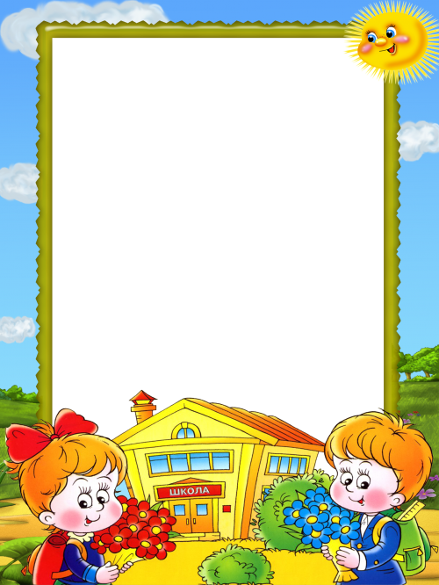
Муниципальное бюджетное дошкольное образовательное
учреждение центр развития ребенка детский сад №6 п. Лучегорск

Конспект
непрерывно – образовательной деятельности
«Скоро в школу мы пойдём»

Воспитатель: Морозова Л.А.

2016г
Тема: «Скоро в школу мы пойдём»
Интеграция образовательных областей: социально-коммуникативное развитие, речевое развитие, познавательное развитие, физическое развитие.
Программные задачи:
- продолжать знакомить детей с правилами культуры поведения по отношению к взрослым и сверстникам;
- формировать умение оценивать поступки с позиции правил культуры поведения и общения; профилактика конфликтных ситуаций;
- формировать благоприятный социально-психологический климат в группе и позитивных межличностных отношений;
- формировать позитивное отношение к своим сверстникам;
- учить детей умению выражать своё отношение разными способами – вербальными и невербальными;
- формировать чувство принадлежности к группе.
Методы и приемы, используемые в НОД:
- Словесный (объяснение, рассказ воспитателя)
- Практические (игры)
- Наглядный (рассматривание фотографий)

Ход занятия:
- Дети входят в зал. Здороваются с гостями.
(звучит фонограмма из кинофильма «Усатый нянь»).
- - Какая задорная, весёлая музыка. А у меня для вас есть сюрприз.
(На стене висит плакат с фотографиями детей группы (групповые, индивидуальные).
- Ребята! Посмотрите, на этой стене висят фотографии. Давайте их рассмотрим.
Здесь собраны ваши фото, где вы были ещё маленькие. А узнаёте ли вы кого-нибудь из детей?
(обратить внимание на групповые фото).
- Посмотрите, какие вы были в 3, 4, 5 лет.
- А какой фотографии не хватает на нашем стенде? (Не хватает из подготовительной группы).
- Ребята! Она у нас будет, но позже.
- А как называется наша группа? (ответы детей)
- А как вы понимаете – подготовительная группа?
А чем мы занимаемся в группе для подготовки к школе? (ответы детей)
А теперь отгадайте загадку:
Там дети знания получают
Они там пишут и читают
Решают уравнения, задачи
И от того умнеют значит. (школа)
- А давайте мы с вами представим себе, как вы пойдёте в школу, как будете учиться.

- Ребята! Обратите внимание на столы. Но сегодня это не просто столы. Как называются столы, за которыми сидят ученики в школе? (ответы детей). Правильно, парты.
Но прежде чем сесть на свои места, за парты, я предлагаю вам игру «Найди пару» (с лентами)
(Воспитатель берёт ленты посередине, а дети за концы. Затем педагог отпускает середину: те дети, которые держатся за одну ленту, образуют пару).
- Теперь вы в школе. Вы ученики, а я, на сегодняшний день, ваша учительница.
- Я познакомлю вас с правилами поведения в школе.
- Когда в класс входит учитель, как его приветствуют ученики? (ответы детей) Правильно, ученики приветствуют его стоя. Давайте попробуем. Вы должны встать тихонечко, не мешая друг другу.
- Здравствуйте ребята! Тихонечко садитесь. (дети садятся)
- Вот так каждое утро будет у вас начинаться в школе.
б) Звонок звенит на урок и с урока.
4. Ситуации.
- Вы пойдёте в школу всей группой. К вам в класс придёт новый мальчик или девочка. Как вы их встретите? Подумайте, как чувствует себя ребёнок. (Ответы детей)
- А в какую школу вы пойдёте? А представьте, что вы переехали в новую квартиру и родители повели вас в новую школу. А давайте обыграем эту ситуацию. (дети обыгрывают)
- На примере Степана мы обыграли эту ситуацию, и теперь вы будете знать, как вести себя в другой школе (классе).
(Звенит звонок)
- В школе звонок звенит для учителя. Он говорит о том, что урок закончен и наступает ….(перемена).
- Урок закончен. Встаньте и подойдите ко мне.
- Скажите, а как правильно вести себя на перемене? (ответы детей)
- Перемена- это время отдыха. Скажите, что можно делать на перемене? (ответы детей)
- Ребята! На перемене можно не только прыгать, скакать, но можно поиграть.
Игра «По городу гуляет царевич- королевич».
Звенит звонок
( Дети должны встать около своих мест. А если ученики сели, то учитель напоминает о том, что ребята должны встречать учителя стоя).
Воспитатель – учитель продолжает вместе с детьми обсуждать ситуации.
5. Ситуация «Ребёнок – очкарик».
- Представьте, что к вам в класс пришёл мальчик в очках. Как вы его встретите и почему он в очках? (ответы детей)
- А ещё я знаю одного мальчика. Он болен и ему приходится ходить в школу на костылях. Он хочет учиться.
- Может он учиться со всеми детьми в школе? (ответы детей)
- Беда может случиться с любым. От этого никто не застрахован. Ему нужно помогать.
- А чем мы можем помочь этому ребёнку? (ответы детей)
- Вы хотите, чтобы к вам относились хорошо?
Запомните правило:
Относись к другим так, как хочешь, чтобы относились к тебе.
Звенит звонок (перемена)
- А теперь предложите свою игру.
Физминутка по желанию детей.
Звенит звонок. Дети садятся.
6. Ситуация «Телефон».
- Вам нужно позвонить маме или папе, а у вас села батарея или вы забыли телефон дома. Что вы будете делать? (ответы детей)
- Мы с вами в ходили на экскурсию в школу. Что вы видели? Что вам понравилось, а что нет? Расскажите о своих впечатлениях. (рассказы детей)
- Я тоже когда-то училась в школе. Если у вас есть вопросы о школьной жизни, то я могу на них ответить.
7. - Ребята! А вы ссоритесь между собой? (ответы детей)
Предлагаю вам игру «Придумай рифму»
(дети подбирают рифму к имени каждого ребёнка)
- Вот видите, как поднялось у вас настроение, что даже не хочется ссориться, обижаться.
- Вы должны быть всегда дружными, не давать друг друга в обиду. В школе вам предстоит учиться долго, но это будет интересная жизнь. Вы не бойтесь, не страшитесь. У нас есть ещё время. Мы успеем подготовиться к школьной жизни.
- Сегодня на занятии вы узнали что-то новое о школьной жизни? (ответы детей)
- Мы продолжим знакомство со школой в дальнейшем.
- Я вам предлагаю снова превратиться в дошколят, а я – в воспитателя.
- А в группе нас ждёт сюрприз. Я вам не скажу, а покажу.
(просмотр мультфильма «Маша и медведь» - серия «Первый раз в первый класс»)
